Історія України. Всесвітня історія. 6 клас

Урок ______ Дата _______________

Тема. Урок контролю та корекції навчальних досягнень учнів з розділу «Антична цивілізація». (Велика грецька колонізація).
Мета: оцінити рівень навчальних досягнень учнів під час вивчення теми, дати оцінку навчальних досягнень школярів за результатами вивчення теми під час проведення письмової роботи; перевірити вміння застосовувати здобуті знання; систематизувати, узагальнити та закріпити знання учнів з теми, повторити основні терміни й поняття; виділити й активізувати в пам’яті учнів найважливіші явища та процеси; закріпити вміння систематизувати матеріал; продовжити формування переконаності в необхідності оволодіння історичними знаннями; виховувати в учнів зацікавленість історією.
Очікувані результати. Після цього уроку учні зможуть: продемонструвати свої знання з розділу «Антична цивілізація». (Велика грецька колонізація)»; оцінити рівень власних начальних досягнень із даного розділу; звернути увагу на ті питання, що були недостатньо ними опрацьовані; набути навичок роботи над завданнями різних рівнів складності.
Тип уроку. Урок узагальнення, систематизації та перевірки знань, умінь і навичок.
Форма проведення. Різнорівнева письмова робота за двома варіантами.
Структура уроку
I. Організаційний момент.
II. Перевірка знань, умінь і навичок.
Різнорівнева письмова робота за двома варіантами
III. Підсумки уроку.
IV. Домашнє завдання.
ХІД УРОКУ
І. ОРГАНІЗАЦІЙНИЙ МОМЕНТ
II. ПЕРЕВІРКА ЗНАНЬ, УМІНЬ І НАВИЧОК
Письмова робота (два варіанти письмової контрольної роботи додаються).
Відповіді:
І варіант: 2. А – так; Б – ні; 3. Г; 4. В; 5. Б; 6. А; 7. 1Б; 2А; 3Г. 8. Північно-східний. 9. «Причини Великої грецької колонізації». 11. Західний, південний, північно-східний. 12. Скіфські баби. 13. А4, Б2, В1, Г3; 14. а, в, д.
ІІ варіант: 2. А – ні; Б – так; 3. Г; 4. А; 5. В; 6. Б; 7. 1Г; 2А; 3Б. 8. Західний. 9. «Напрямки Великої грецької колонізації». 11. Скіфи-землероби, скіфи-кочовики (скіфи-скотарі), скіфи-воїни (царські скіфи). 12. Скіфська пектораль. 13. А3, Б1, В4, Г2; 14. а, г, е.

ІІІ. ПІДСУМКИ УРОКУ.
Учитель нагадує порядок оцінювання контрольних робіт.

IV. ДОМАШНЄ ЗАВДАННЯ.
1. Повторити матеріал §§18-19, §30, §42.
І варіант
Дата: ___________ Клас: _________ Прізвище, ім’я: ___________________________

РОЗДІЛ 3: «Антична цивілізація». (Велика грецька колонізація).
І рівень
1. Назвати одну дату з теми:
___________________________________________________________________________

2. Дати відповідь «так» чи «ні»:
А) «Скіфи з території південних степів були витіснені племенами сарматів». _______
Б) «В Північній Африці греки заснували колонію Візантія». _______
3. Період «Великої грецької колонізації» в басейні Середземного моря охоплював:
А) Х – VІІІ ст. до н.е.
Б) ІХ – VІІІ ст. до н.е.
В) VІІІ – VІІ ст. до н.е.
Г) VІІІ – VІ ст. до н.е.
4. Життя та заняття кіммерійців описав у своєму творі:
А) Геродот
Б) Страбон
В) Гомер
Г) Плутарх
5. Головною колонією греків у Малій Азії було місто-поліс:
А) Іліон
Б) Мілет
В) Ольвія
Г) Херсонес
6. Чорне море давні греки-колоністи називали:
А) Понт Евксинський
Б) Борисфен
В) Істр
Г) Танаїс
ІІ рівень
7. Установіть відповідність між назвами давньогрецьких колоній та їх сучасними назвами на українських землях:
1 | Херсонес | А | с. Парутине
2 | Ольвія | Б | м. Севастополь
3 | Пантікапей | В | м. Херсон
 |  | Г | м. Керч

1 |  | 2 |  | 3
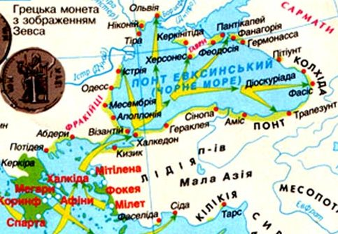
8. Який напрямок Великої грецької колонізації зображено на фрагменті поданої карти?

________________________________________

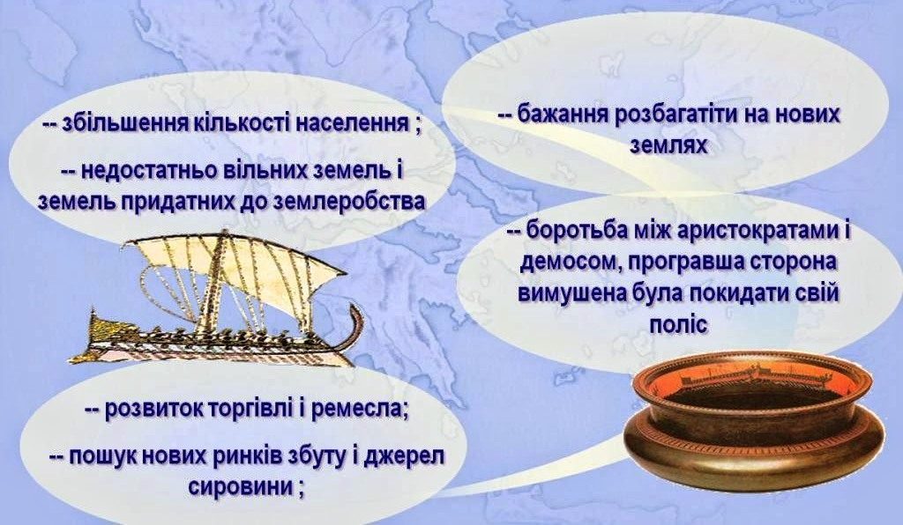
9. Дати назву поданій на ілюстрації схемі:

__________________________________

___________________________________

___________________________________

ІІІ рівень
10. Дати визначення понять та термінів:
Колонізація - ________________________________________________________________
___________________________________________________________________________
Метрополія - ________________________________________________________________
___________________________________________________________________________
Скіфський курган - __________________________________________________________
_______________________________________________________________________

11. Назвіть напрямки Великої грецької колонізації:
________________________________________________________________________

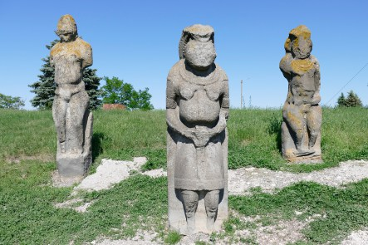
12. Яку історичну пам’ятку кочовиків зображено на поданій ілюстрації?

________________________________

ІV рівень
13. Поставити у хронології розселення кочових племен ІХ – ІІІ ст. до н.е. на півдні сучасної України:
А) готи ______
Б) скіфи ______
В) кіммерійці ______
Г) сармати ______

14. Виберіть три правильних твердження, що стосуються соціально-економічного розвитку грецьких міст-колоній у Північному Причорномор’ї:
а) розвиток ремесел та торгівлі; б) створення імперій; в) рабовласницький демократичний або аристократичний устрій; г) розрив стосунків з Елладою; д) вплив на розвиток місцевих кочових племен; е) зведення могильних курганів; є) залежність від скіфських царів.

1 |  | 2 |  | 3

Оцінка: ___________
Вчитель: __________
ІІ варіант
Дата: ___________ Клас: _________ Прізвище, ім’я: ___________________________

РОЗДІЛ 3: «Антична цивілізація». (Велика грецька колонізація).

І рівень
1. Назвати одну дату з теми:
___________________________________________________________________________

2. Дати відповідь «так» чи «ні»:
А) «Поблизу храмів греки-колоністи зводили могильні кургани». _____
Б) «Кіммерійці з території південних степів були витіснені племенами скіфів». _____
3. Період грецької колонізації Північного Причорномор’я охоплював:
А) Х – VІІІ ст. до н.е.
Б) VІІІ – VІІ ст. до н.е.
В) VІІІ – VІ ст. до н.е.
Г) VІІ – V ст. до н.е.
4. Життя та заняття скіфів у південних степах сучасної України описав у своєму творі:
А) Геродот
Б) Страбон
В) Гомер
Г) Плутарх
5. Одним з найбільших міст-полісів, заснованих греками в Північному Причорномор’ї, була колонія:
А) Іліон
Б) Мілет
В) Ольвія
Г) Тіра
6. Річку Дніпро давні греки-колоністи називали:
А) Понт Евксинський
Б) Борисфен
В) Істр
Г) Танаїс
ІІ рівень
7. Установіть відповідність між назвами давньогрецьких колоній та значенням (перекладом) їх назв:
1 | Херсонес | А | «Щаслива»
2 | Ольвія | Б | «Рибний шлях»
3 | Пантікапей | В | «Торгівельний шлях»
 |  | Г | «Півострів»

1 |  | 2 |  | 3
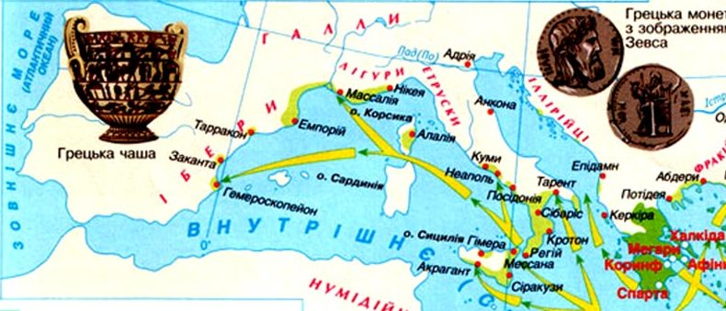
8. Який напрямок Великої грецької колонізації зображено на фрагменті поданої карти?

_________________________________

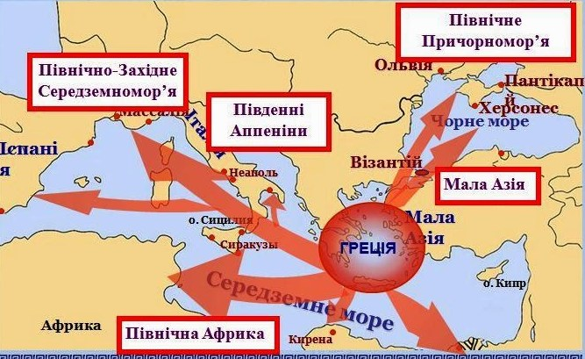
9. Дати назву поданій на ілюстрації схемі:

__________________________________

___________________________________

___________________________________

ІІІ рівень
10. Дати визначення понять та термінів:
Колонія - _______________________________________________________________
___________________________________________________________________________
Діаспора - __________________________________________________________________
_______________________________________________________________________
Пектораль - _____________________________________________________________
_______________________________________________________________________

11. Назвіть групи населення скіфських племен у VІІ – ІІІ ст. до н.е.:
______________________________________________________________________
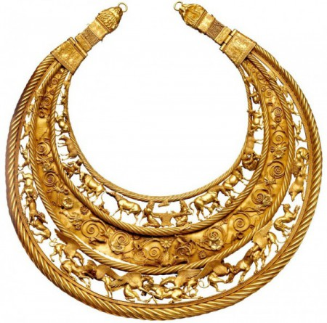
12. Яку історичну пам’ятку кочовиків зображено на поданій ілюстрації?

___________________________

ІV рівень
13. Поставити у хронології розселення кочових племен ІХ – ІІІ ст. до н.е. на півдні сучасної України:
А) сармати ______
Б) кіммерійці ______
В) готи ______
Г) скіфи ______

14. Виберіть три правильних твердження, що вказують на причини початку Великої грецької колонізації:
а) збільшення кількості населення; б) будівництво великих швидкохідних кораблів; в) велика природна катастрофа; г) нестача земель та пошук нових шляхів для розвитку торгівлі; д) напади варварів; е) боротьба між демосом та аристократією; є) поразка у греко-перських війнах.

1 |  | 2 |  | 3

Оцінка: ___________
Вчитель: __________

